2021年下半年天津市全国中小学
教师资格考试面试考前提示
(入场须知篇)
2021年下半年天津市全国中小学教师资格考试面试将于2022年1月8日—9日举行，面试过程主要包括候考、抽题、备课和考官面试测评四个环节。为帮助广大考生顺利参加考试，市考试院特别提醒：
1.本市全国中小学教师资格考试面试采取“分区报名，全市统一编排考点、考场”方式进行。本次全市共有19341人报考，届时，全体考生将在天津师范大学、天津职业技术师范大学、天津理工大学、天津工业大学、天津理工大学中环信息学院、天津电子信息职业技术学院和天津商务职业学院（海河教育园校区）7个考点参加面试。
2.参加考试时，考生须凭准考证、有效身份证件、填写完整的《健康卡及承诺书》《流调表》，仅显示“天津市”的通信大数据行程卡“绿卡”、实时天津健康码“绿码”和核酸检测阴性证明等疫情排查材料，方可进入考点、考场。以上材料缺一不可。如身份证丢失，考生仅可使用有效期内的临时身份证或由公安部门出具的带有本人照片且加盖公安部门印章的证明替代。
3.天津理工大学和天津理工大学中环信息学院为不同的考点。考生下载并打印准考证后，应认真仔细核对考点坐落的具体位置和地址，切勿走错考点而影响考试。
4.本次面试恰逢北方最寒冷时节，且面试环节多、流程长，考生要在考点停留较长时间，一定要提前做好御寒保暖工作。
5.面试考点全部设置在普通高等院校（校园普遍较大），均坐落于城区边缘，路途相对较远，加之疫情防控需要测温、核验通信大数据行程卡、实时天津健康码等工作，占用时间较多，请考生提前熟悉考点环境，确定考点通行路线，合理估算赴考路途所需时间，尽量提前到达考点。并请关注本人所在考点入场须知(见附件)。凡超过准考证上规定入场时间15分钟的，将禁止考生入场参加考试。
附件：1.天津师范大学考点入场须知
2.天津职业技术师范大学考点入场须知
3.天津理工大学考点入场须知
4.天津工业大学考点入场须知
5.天津理工大学中环信息学院考点入场须知
6.天津电子信息职业技术学院考点入场须知
7.天津商务职业学院（海河教育园校区）考点入场须知

附件1
2021年下半年教师资格面试
天津师范大学考点考生入场须知
亲爱的考生：
为做好2021年下半年天津市中小学教师资格面试天津师范大学考点考务工作，现将面试当天的入校注意事项公告如下：
一、面试时间、地点
1.面试时间
2022年1月8—9日，具体入场时间以准考证上的时间为准。
2.候考地点
以下科目在劝学楼南A入口进入候考：
幼儿园、小学音乐、音乐（初中）、音乐（高中）、小学全科。
以下科目在劝学楼东C入口进入候考：
小学道德与法治、道德与法治（初中）、思想政治（高中）、小学心理健康教育、心理健康教育（初中）、心理健康教育（高中）、小学科学、地理（初中）、地理（高中）、小学特殊教育、特殊教育（初中）。
考生入校后应根据所考类别按地标指示到达指定入口后有序排队入场。进入候考后全程有志愿者指引。
考生可查询我校校园地图了解相关教学楼宇位置，校园地图链接为：http://www.tjnu.edu.cn/fwzn/xydt.htm。
二、入校要求
考生按照天津市教育招生考试院12月20日发布的《2021年下半年天津市全国中小学教师资格考试面试考前提示（防疫安全篇）》（http://www.zhaokao.net/zkzx/system/2021/12/20/030004313.shtml）要求，做好考前准备并携带必备证件和参考材料。学校将分场所、分步骤逐一核查所有必备证件和参考材料，缺少任意一项将禁止参加考试。
三、其他注意事项
1.因疫情防控原因，本考点在考前不对校外考生开放。
2.考虑到交通、天气等因素，请各位考生提前出发，以免错过考试时间。建议考生在考试期间绿色出行,尽量选择公共交通。天津师范大学位于天津市西青区宾水西道393号，考生可以乘坐地铁三号线到大学城站下车换乘公交311路，或乘坐公交车311路、620路区间、667路内环、667路外环、849路、951路、963路、卓尔1号专线等在天津师范大学公交站下车，步行从学校西门（位于工一号路）进入学校。考生自驾车辆允许从北门（位于宾水西道）进入学校，考生陪同人员不允许进入学校。

附件2
2021年下半年教师资格面试
天津职业技术师范大学考点考生入场须知
亲爱的考生：
为做好2021年下半年天津市中小学教师资格面试天津职业技术师范大学考点考务工作，现将面试当天的入校注意事项公告如下：
一、面试时间、地点
1.面试时间
2022年1月8—9日，具体入场时间以准考证上的时间为准。
2.候考地点
中小学类科目候考地点：阶梯教学楼
中职类科目候考地点：老教学楼。
考生入校后可根据所考类别按地标指示到达。进入候考后全程有志愿者指引。
考生可查询我校校园地图了解相关教学楼宇位置，校园地图链接为：https://map.tute.edu.cn/。
二、入校要求
考生须携带《准考证》、有效居民身份证、天津健康码“绿码”、仅显示“天津市”的通信大数据行程卡“绿卡”、考前48小时内核酸检测阴性证明和填写完整的健康卡、流调表参加考试，以上材料缺一不可。学校将分场所、分步骤逐一核查所有必备参考材料，缺少任意一项将禁止参加考试。
三、其他注意事项
1.因疫情防控原因，本考点在考前不对校外考生开放。
2.考虑到交通、天气等因素，请各位考生提前出发，以免错过考试时间。建议考生在考试期间绿色出行,尽量选择公共交通。天津职业技术师范大学位于天津市津南区大沽南路1310号，考生可以乘坐公交车665,676,753等在天职师大公交站下车，或乘坐地铁一号线到双林站下。请从学校西区正门（北门）进入学校。考生自驾车辆不允许进入学校，考生陪同人员不允许进入学校。

附件3
2021年下半年教师资格面试
天津理工大学考点考生入场须知
亲爱的考生：
为做好2021年下半年天津市中小学教师资格面试天津理工大学考点考务工作，现将面试当天的入校注意事项公告如下：
一、面试时间、地点
1.面试时间
2022年1月8—9日，具体入场时间以准考证上的时间为准。
2.候考地点
天津理工大学28号教学楼，考生入校后可按指示牌指引抵达28号教学楼东门（路线图参见附件）。
二、入校要求
请考生认真阅读天津市教育招生考试院12月20日发布的《2021年下半年天津市全国中小学教师资格考试面试考前提示（防疫安全篇）》（http://www.zhaokao.net/zkzx/system/2021/12/20/030004313.shtml），做好个人防护并提前准备好相关材料。考试当天考生须携带《准考证》、有效居民身份证、天津健康码“绿码”、仅显示“天津市”的通信大数据行程卡“绿卡”、考前48小时内核酸检测阴性证明和填写完整的健康卡、流调表参加考试，以上材料缺一不可。学校将分场所、分步骤逐一核查所有必备参考材料，缺少任意一项将禁止参加考试。考生本人驾驶车辆需停靠在指定区域，出租车、网约车禁止入校，考生陪同人员不允许进入学校。
三、其他注意事项
1.因疫情防控原因，本考点在考前不对校外考生开放。
2.考虑到交通、天气等因素，请各位考生提前出发，以免错过考试时间。建议考生在考试期间绿色出行,尽量选择公共交通。
3.天津理工大学位于天津市西青区宾水西道391号，具体出行方式包含但不限于：
- 乘坐951、871、849、687路公交车在天津理工大学主校区北门公交站下车；
- 乘坐829、703、588路公交车在天津理工大学主校区东门公交站下车；
- 乘坐地铁三号线在红旗南路站下车，在迎水东里站换乘829、703路公交车，在天津理工大学主校区东门站下车。
注：考虑校东门道路较为狭窄，建议考生从北门入校。

天津理工大学教务处
2021年12月29日

附件3-1：天津理工大学北门（位于宾水西道391号）入场示意图
附件3-2：天津理工大学东门（位于秀川路）入场示意图
附件3-1：天津理工大学北门（位于宾水西道391号）入场示意图
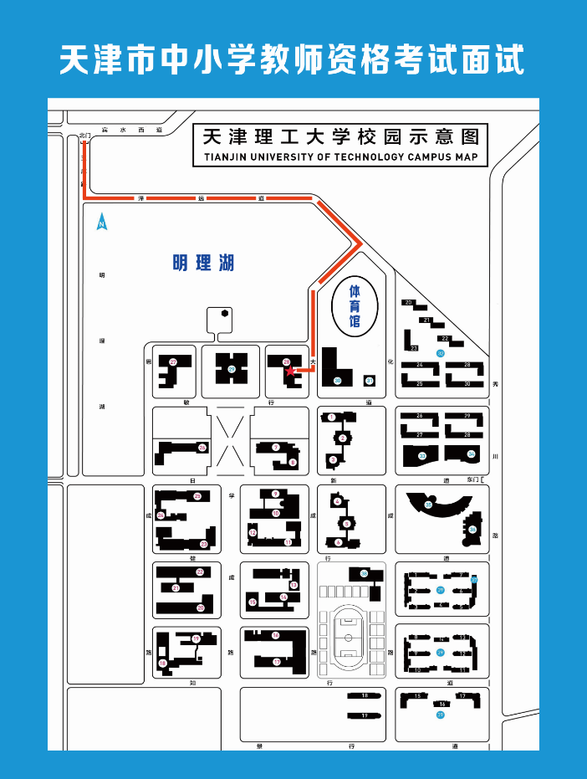
附件3-2：天津理工大学东门（位于秀川路）入场示意图
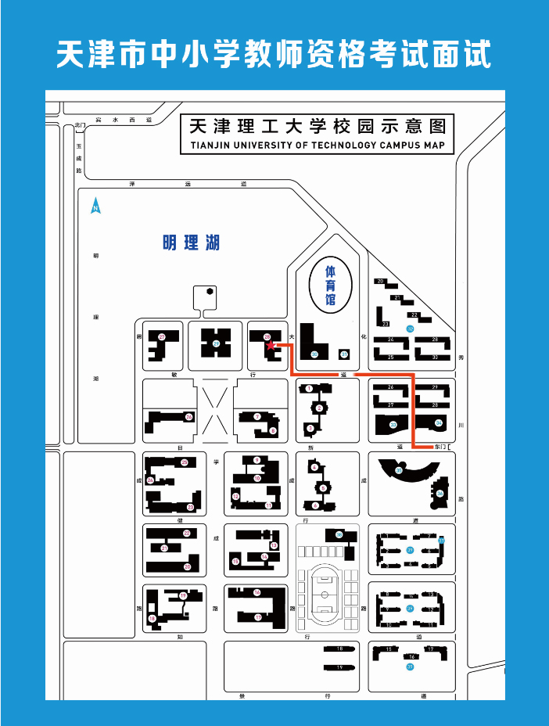

附件4

2021年下半年教师资格面试
天津工业大学考点考生入场须知

亲爱的考生：
为做好2021年下半年天津市中小学教师资格面试天津工业大学考点考务工作，现将面试当天的入校注意事项公告如下：
一、面试时间、地点
1.面试时间
2022年1月8—9日，具体入场时间以准考证上的时间为准。
2.考场地点
我校所有考场在第二公共教学楼（考生入校后可按路标指示到达）。其中：
历史与社会（初级中学）、历史（初级中学）、历史（高级中学）考场从第二公共教学楼A区入口进入；
美术（小学）、美术（初级中学）、美术（高级中学）考场从第二公共教学楼B区入口进入；
英语（初级中学）考场从第二公共教学楼C区入口进入。
请各位考生务必按照准考证上的考场安排，前往相应考场入口进场。
二、入校要求
考生按照天津市教育招生考试院12月20日发布的《2021年下半年天津市全国中小学教师资格考试面试考前提示（防疫安全篇）》（http://www.zhaokao.net/zkzx/system/2021/12/20/030004313.shtml）要求，做好考前准备并携带必备证件和材料。学校将分场所、分步骤逐一核查所有必备证件和材料，缺少任意一项将禁止参加考试。
考生自驾车辆不允许进入学校，考生陪同人员不允许进入学校。
三、其他注意事项
1.因疫情防控原因，本考点在考前不对校外考生开放。
2.1月8-9日考试当天我校开放东北门（宾水西道延长线）和东门（工一号路）供考生步行进出，开放时间为早上6:30至考试结束。
3.考虑到交通、天气等因素，请各位考生提前出发，以免错过考试时间。建议考生在考试期间绿色出行,尽量选择公共交通。天津工业大学位于天津市西青区宾水西道399号，考生可以乘坐849，951，963，968等公交车在天津工业大学东门站下车；或乘坐地铁三号线到大学城站下车。从东北门到第二公共教学楼步行时间约20分钟，东门到第二公共教学楼步行时间约10分钟。
4.请考生随时关注考试院相关考试信息。

预祝各位考生取得好成绩！

附：校园地图
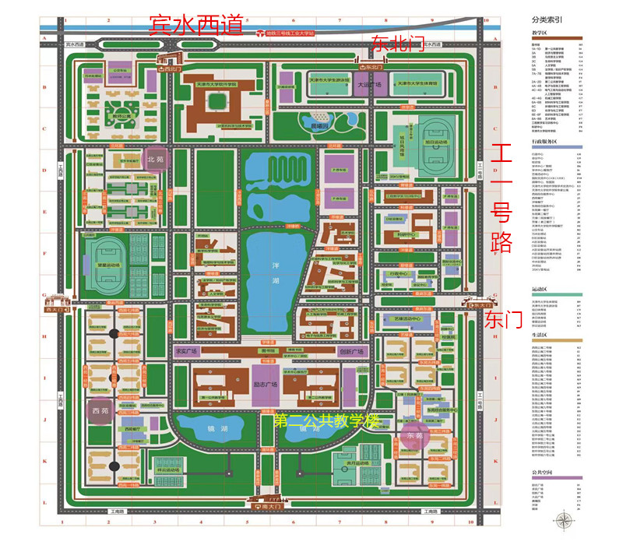

附件5
2021年下半年教师资格面试
天津理工大学中环信息学院
考点考生入场须知
亲爱的考生：
为做好2021年下半年天津市中小学教师资格面试天津理工大学中环信息学院考点考务工作，现将面试当天的入校注意事项公告如下：
一、面试时间、地点
1.面试时间
2022年1月8日—9日，具体入场时间以准考证上的时间为准。
2.集合室：第一教学楼12B1
考生入校后可按安保人员及引导牌指示到达。
进入集合室后全程有考务工作人员指引。
考生可查询我校校园地图了解相关教学楼宇位置，校园地图如下：
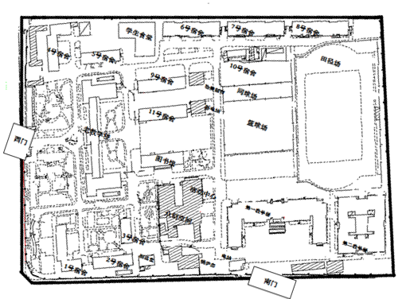

二、入校要求

考生须按照天津市教育招生考试院2021年12月20日发布的《2021年下半年天津市全国中小学教师资格考试面试考前提示（防疫安全篇）》（http://www.zhaokao.net/zkzx/system/2021/12/20/030004313.shtml）要求，做好考前准备并携带准考证、有效居民身份证、天津健康码“绿码”、仅显示“天津市”的通信大数据行程卡“绿卡”、考前48小时内核酸检测阴性证明和填写完整的健康卡、流调表参加考试，以上材料缺一不可。学校将分场所、分步骤逐一核查所有必备证件和参考材料，缺少任意一项将禁止参加考试。

三、其他注意事项
1.因疫情防控原因，考试期间本考点不对非考生开放。
2.考虑到交通、天气等因素，请各位考生提前出发，以免错过考试时间。建议考生在考试期间绿色出行,尽量选择公共交通。天津理工大学中环信息学院位于天津市西青区杨柳青镇柳口路99号。考生可以乘坐824、175路公交车到中环学院站下车，步行入校，考生自驾车辆允许从南门（位于润杨道）进入学校，陪同人员不得入校，校内共有车位200个，停满为止。

附件6
2021年下半年教师资格面试天津电子信息职业技术学院考点考生入场须知
亲爱的考生：
为做好2021年天津市中小学教师资格面试天津电子信息职业技术学院考点考务工作，现将面试当天的入校注意事项公告如下：
一、面试时间、地点
1.面试时间
2022年1月8日—9日，具体入场时间以准考证上的时间为准。
2.候考地点
候考地点：软件楼C102。
进入候考后全程有志愿者指引。
考生可查询我校校园地图了解相关教学楼宇位置，校园地图链接为：http://www.tjdz.edu.cn/a/map/。
二、入校要求
考生按照天津市教育招生考试院12月20日发布的《2021年下半年天津市全国中小学教师资格考试面试考前提示（防疫安全篇）》（http://www.zhaokao.net/zkzx/system/2021/12/20/030004313.shtml）要求，做好考前准备并携带必备证件和参考材料。学校将分场所、分步骤逐一核查所有必备证件和参考材料，缺少任意一项将禁止参加考试。
三、其他注意事项
1.因疫情防控原因，本考点在考前不对校外考生开放。
2.考虑到交通、天气等因素，请各位考生提前出发，以免错过考试时间。建议考生在考试期间绿色出行,尽量选择公共交通。天津电子信息职业技术学院位于天津市海河教育园雅深路4号，考生可以乘坐公交车808，652,629等在雅馨路天桥站下车即到学院西门。

、

附件7
2021年下半年教师资格面试
天津商务职业学院（海河教育园校区）考点考生入场须知
亲爱的考生：
为做好2021年下半年天津市中小学教师资格面试天津商务职业学院（海河教育园校区）考点考务工作，现将面试当天的入校注意事项公告如下：
一、面试时间、地点
1.面试时间
2022年1月8日—9日，具体入场时间以准考证上的时间为准。
2.候考地点
初中语文类科目候考地点：A教学楼教室
体育类科目候考地点：C1教学楼阶梯教室
小学英语、日语及俄语类科目候考地点：C2教学楼阶梯教室
高中英语类科目候考地点：D教学楼阶梯教室。
考生入校后可根据所考科目类别按校园引导指示图到达指定的候考室。
考生可查看我校校园平面地图了解相关教学楼宇位置，校园平面地图如下：

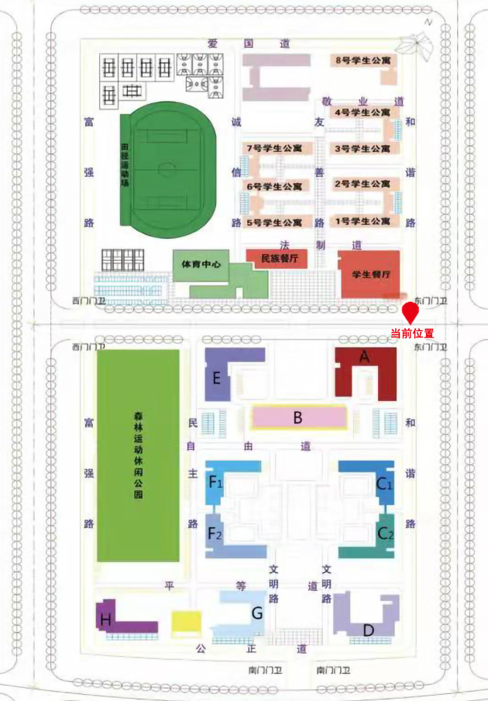
二、入校要求
考生须携带准考证、有效居民身份证、天津健康码“绿码”、仅显示“天津市”的通信大数据行程卡“绿卡”、考前48小时内核酸检测阴性证明和填写完整的健康卡、流调表参加考试，以上材料缺一不可。学校将分场所、分步骤逐一核查所有必备参考材料，缺少任意一项将禁止参加考试。
三、其他注意事项
1.因疫情防控原因，本考点在考前不对校外考生开放。
2.考虑到交通、天气等因素，请各位考生提前出发，以免错过考试时间。建议考生在考试期间绿色出行,尽量选择公共交通。天津商务职业学院（海河教育园校区）考点位于天津市海河教育园区雅观路23号，考生可以乘坐220路公交车在商务学院（东门）公交站下车即到，或乘坐地铁一号线到李楼站下，然后打车至天津商务职业学院（海河教育园校区）东门即到。

